Ефективний план уроку
Вчителя початкових класів
Стегниківської філії
НВК «Лозівська ЗОШ І – ІІІ ст.. - ДНЗ»
Ховрат Тетяни Іванівни

Ефективний план уроку
Клас, освітня галузь/  предмет | 1 клас  Природнича галузь  Я досліджую світ
Тема уроку | Органи чуттів
Цікавий зміст (ідея) | 1. Вправа «Мікрофон»  — Які звуки ви чули, коли йшли до школи? (Гавкав собака, їхала машина, розмовляли люди.)  — Які запахи ви відчували, гуляючи на шкільному подвір’ї? (Запах хвойних дерев, трав’янистих рослин)  — Хто з вас гладив собаку, кішку? Що ви відчували? (Гладячи собаку, кішку, ми відчуваємо тепло тіла тварини, м’якість шерсті, форму тіла; бачимо радість тварини.)  — Що допомогло вам побачити предмети, почути звуки, відчути запахи, відчути тепло? (У цьому нам допомогли очі, вуха, ніс, шкіра.)  — Чи будемо ми відчувати тепло і м’якість шерсті собаки або кішки, якщо тварина торкнеться нашої щоки або голої ноги?  — Якщо ми гладитимемо собаку, кішку в рукавичках, то ми зможемо відчути тепло тварини? (Ми можемо відчувати, що шерсть тварини м’яка, не лише руками, але і щокою, і лобом, і ногою, якщо нога гола.)  — Уявіть, що ви загоряєте на сонечку. Що ви бачите? чуєте? відчуваєте?  — Що допомогло вам?  Висновок. Інформацію про навколишній світ ми отримуємо за допомогою органів чуття (носа, очей, вух, шкіри).  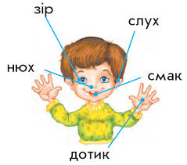  1.Робота над загадками  - Сопе, хропе, часом чхає,  Та повсюди зазирає.  Одежини він не має,  На морозі замерзає. (Ніс)  - Один говорить, двоє дивляться та слухають, (Язик, очі, вуха)  - П’ ять братиків — роками рівні, ростом різні. (Пальці)  — За допомогою чого людина сприймає навколишній світ?  2.Робота за малюнками на інтерактивній дошці  — Розгляньте малюнки. Якими органами чуття дівчинка користується в кожному випадку? Покажіть стрілкою.  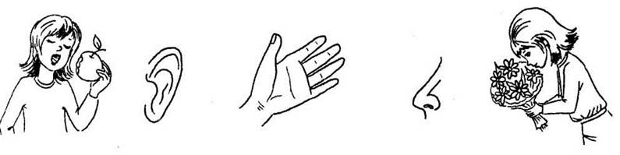  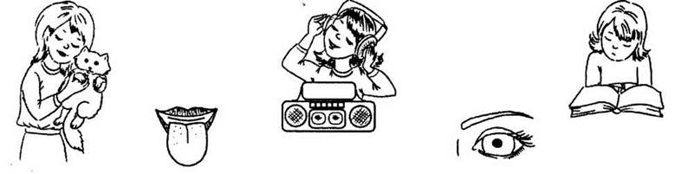  3.Вправа в Learning Apps «Знайди схоже»  4. Гра в Learning Apps  Таблиця відповідностей «Органи чуттів»  Очі – орган зору  1.Гра «Що змінилося?»  На набірне полотно виставляють предметні малюнки. За командою «День — ніч» учні заплющують та розплющують очі. Учитель змінює порядок, кількість предметів і запитує, що змінилося.  2. Гра «Що я бачу»  Ведучий учень вигукує: «Кругле!». Усі відгадують, що побачив учень. Це може бути, наприклад годинник. Хто першим правильно назвав круглий предмет, той називає іншу ознаку. Це може бути матеріал, із якого зроблені предмети:  • певного кольору;  • прямокутні;  • дерев’яні;  • металеві;  • кам’яні;  • назви яких починаються з певної літери тощо.  3. Гімнастика для очей  https://www.youtube.com/watch?v=iXK1ltGfooE –  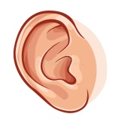Вухо – орган слуху  1. Гра «Відгадай, чий голосок»  Спочатку обирають ведучого, йому зав’язують очі. Весь клас хором промовляє слова:  Нумо дружно встанемо в кружок  І скажемо:  — Відгадай, чий голосок!  Слова «Відгадай, чий голосок» промовляє тільки той, на кого показує учитель. Ведучий повинен відгадати, хто говорить.  2. Перегляд відеоролика «Звуки природи»  https://www.youtube.com/watch?v=nS9x0cvQEGI  Язик – орган смаку  1.ЗАГАДКИ ПРО ВЕСЕЛИЙ РОТИК  Є двері червоні в будиночку тім,  Та ще одні двері – білі – у нім.  Не зайчик живе там і не їжачок –  Слухняний і вправний живе… (язичок).  Їсть той будиночок борщ, п’є компот  І називається просто він: … (рот).  Двері, що перші, червоні – то … (губи),  Двері, що другі, - біленькі … (зуби).  Ми ротом уміємо їсти і пити,  Сміятись, співати і … (говорити).  2.Казка про веселого Язичка. Артикуляційна гімнастика 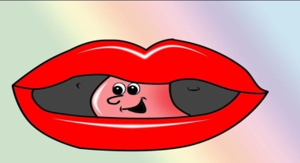  Жив собі веселий Язичок у своєму будиночку. А будиночок цей - рот. Запитайте у дитини: «В тебе є язичок? А де він знаходиться? Правильно, в роті.» У кожному будиночку є дверці. І в цього будиночка також є дверці і не одні. Перші дверці - губи, а другі дверці - зуби.( Показуйте дитині.)  І стеля в цьому будиночку є, вона називається піднебіння. («Підніми свій язичок угору, знайди стелю. Подивіться, як роблю це я») Коли ми мовчимо, і перші, і другі дверці в будиночку, зазвичай, зачинені і Язичка не видно. («Подивись, як у мене закритий рот».)  Язичок не завжди сидить у будиночку. Він то біжить із будиночка, то знову ховається в ньому. Ось Язичок висунув кінчик - подивився, яка погода на дворі. («Ось так, повторіть за мною». Дитина повторює за дорослим і висовує кінчик язика.)  Побачив Язичок, що світить сонечко, і вирішив вийти на двір, погріти спинку. Подивіться, який широкий Язичок. (Висуньте язик, щоб дитина побачила спинку язика і також висунула язик.)  Раптом подув сильний вітер. Язичкові стало холодно і він заховався у будиночок. (Показуйте це дитині, пропонуючи повторювати рухи.)  Трохи поспавши, Язичок знову вийшов із будиночка. Вийшов, сидить на ганочку. (Вихователь кладе широкий кінчик язика на нижню губу. Коли дитина буде наслідувати, треба стежити, щоб вона не підгортала нижню губу, не натягувала її на нижні зуби.)  Сидить, дивиться навколо. Побачив, як кошеня п’є молоко. Ось так. (Показуйте, як п’є кошеня. - Покажіть, як п’є котик молоко?) Потім котик облизнувся (дорослий робить рухи широким язиком по верхній губі вгору і вниз. Нижня губа не рухома.) і пішов спати.  Погуляв Язичок і стомився. Знову пішов додому і зачинив усі дверці. Кожні дверці у будиночку із двох половинок. Губи - це перші дверці. Ось верхня губа, а ось нижня. (Показуйте дитині.) Вони теж багато чого вміють. Ось їм весело, і вони посміхаються. Коли вони сердяться, то витягуються в трубочку. (Поясніть, як губи посміхаються і сердяться.) Якщо губи трохи відкриваються, покажуться другі дверці - зуби. Ось верхні зуби, а ось нижні.  А зараз зачинимо всі дверці, нехай Язичок трохи відпочине.  Ось така казочка про веселого Язичка.  Ніс – орган нюху  1.Гра «Впізнай за запахом»  Закрийте дитині очі щільною хустиною. Піднесіть один з ароматів до носика малюка і запропонуйте вгадати, що це за запах. Нехай опише характер своїх відчуттів.  - лимон;  - м′ята;  - апельсин;  - кава;  - парфуми.  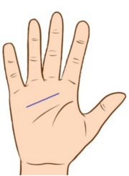Рука – орган дотику  Гра «Дізнайся, що в мішечку».  Учні впізнають предмет на дотик в руками.  Гра "Дізнайся фігуру"  На столі розкладають геометричні фігури, однакові з тими, які лежать в мішечку. Педагог показує яку фігуру і просить дитину дістати з мішечка таку ж.  Вправа з 6 цеглинками LEGO"Відгадай цифру" (літеру)  На спині дитини кубиком із LEGO пишуть цифру (букву). Дитина повинна визначити, що це за символ.  Музична пальчикова гра  https://www.youtube.com/watch?v=dTrh-br4rPU
Завдання для роботи в малих групах | 1.Дослідження  Ділимо дітей на групи:  І – група отримує яблуко (справжнє, макет, картинка)  ІІ – група – апельсин  ІІІ – група – банан  За допомогою органів чуттів діти повинні визначити колір, запах, форму, смак, розмір  Діти висловлюють свою думку  2. Складання пазлу  Об′єднати в малі групи.  На п′яти партах розміщенні малюнки, що ілюструють один з органів чуття. Кожній групі роздається картки, на яких зображенні предмети, які є об′єктом сприйняття одних із цих органів.  3. Робота за картками.  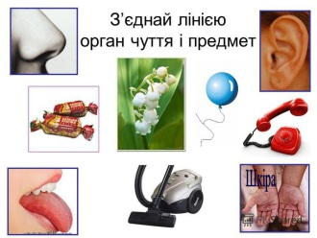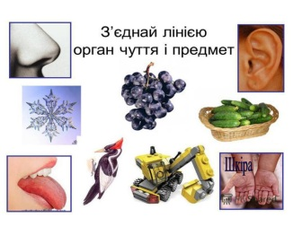  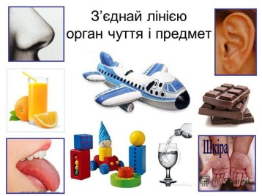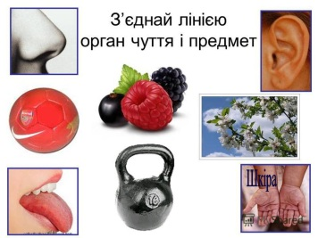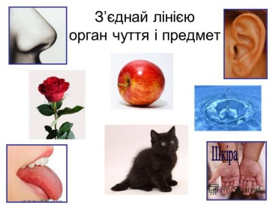
Мотивація учнів (навіщо їм це вивчати) | 2.Гра «Так чи ні». Сигналізувати цеглинками з LEGO (червоний – ні, зелений – так.)  - Орган слуху –це вуха.  - Орган нюху – це ніс.  - Орган дотику – це руки. (шкіра)  - Орган смаку – це язик.  - Орган зору – це очі.  - Працюй довго за комп’ютером.  - Уникай сильних шумів.  - Пиши та читай при поганому освітленні.  - Чисти вуха гострими предметами.  - Користуйся носовичком при нежиті.  2.Запитання та демонстрація.  − Що ви бачите у мене в руках? (Лимон)  − Який він за кольором?  − Який він за формою?  − Який лимон за розміром?  Що вам допомогло дізнатись, що лимон жовтий, овальний, невеликий? (Очі)  − Який лимон на смак? (пробують лимон )  − Який ваш орган допоміг вам дізнатися, що він кислий? (Язик)  − Що ви бачите у мене в руках? (Яблуко)  − Яке воно за кольором?  − Яке воно за формою?  − Яке яблуко за розміром?  − Що вам допомогло дізнатись, що яблуко червоне, овальне, невелике? (Очі)  − Яке яблуко на смак? (пробують яблуко )  − Який ваш орган допоміг вам дізнатися, що воно кисле? (Язик)  (Звучить спів пташки – аудіозапис 1 хв)  − Що ви чуєте? (спів пташки)  − Який ваш орган допоміг вам почути цю музику? (Вуха)  − Що я тримаю в руках? (Парфуми)  − Навіщо їх використовують?  − Який орган допомагає нам відчути запах? (Ніс)  − Назвіть органи, що допомагають нам орієнтуватися в навколишньому світі.  (Очі. Ніс. Вуха. Язик)  − Поміркуйте і скажіть, яким було б наше життя, якби ми не могли відчувати смаку їжі, чути чарівних звуків музики, вдихати аромати квітів, бачити своїх однокласників, маму, тата.

